МИНИСТЕРСТВО ЗДРАВООХРАНЕНИЯ РОССИЙСКОЙ ФЕДЕРАЦИИ

ОБЩАЯ ФАРМАКОПЕЙНАЯ СТАТЬЯ

Определение размера пор методом ртутной порозиметрии |  | ОФС.1.1.1.0007
 |  | Вводится впервые

Настоящая общая фармакопейная статья распространяется на определение размера пор методом ртутной порозиметрии (порометрии) в твёрдых веществах. Испытание проводят на этапе фармацевтической разработки лекарственных средств.
Принцип метода
Данный метод основан на измерении объёма ртути при определении пористости и распределения пор по размерам в твёрдых веществах. При проведении испытания объём ртути, проникающий в пору или пустоту твёрдого вещества, определяют как функцию приложенного избыточного гидростатического давления, которое может быть соотнесено с размером пор.
Оборудование, используемое в данном методе, как правило, обеспечивает максимальное приложенное гидростатическое давление до 400 МПа, что соответствует минимальному определяемому диаметру пор – приблизительно 3 нм. Максимальный диаметр пор ограничен для образцов, имеющих значительную толщину (глубину), вследствие значительной разницы гидростатического давления ртути при проникновении её от верхней к нижней части образца. В большинстве случаев этот предел считают равным 400 мкм, поэтому методом ртутной порозиметрии в твёрдых веществах можно определять поры размером от 3 нм до 400 мкм. Метод наиболее применим для определения пор размером от 100 нм до 200 мкм.
С помощью данного метода можно определить пористость внутри частиц и между частицами, но при наличии в образце обоих типов пор различить их невозможно.
Метод ртутной порозиметрии относят к сравнительным методам испытания, поскольку для большинства пористых веществ отсутствует теоретическое обоснование для получения абсолютных результатов измерения размера пор.
Ртутная порозиметрия является разрушающим методом анализа. При проведении измерения, под воздействием применяемого избыточного давления, может происходить деформация и, в некоторых случаях, разрушение образцов. Деформация образцов может быть упругой или остаточной. В случае упругой деформации (сжатие, уплотнение) уменьшается объём, размер пор испытуемого образца, искажаются результаты измерений. В некоторых случаях для веществ, подвергшихся упругой деформации, при внесении соответствующих поправок на сжимаемость (прессуемость) образца, можно использовать результаты определения методом ртутной порозиметрии.
Этим методом не могут быть оценены образцы веществ, образующих амальгаму со ртутью, например, некоторые металлы. В некоторых случаях, после предварительной инактивации, такие образцы могут быть оценены.
При проведении испытаний с использованием ртути, которая обладает высокой токсичностью, необходимо соблюдать особые меры предосторожности, установленные в нормативно-правовых и законодательных актах.
Ртуть, представляющая собой несмачивающуюся жидкость, проникает в поры твёрдого вещества только под давлением. Применяемое давление, которое необходимо приложить, обратно пропорционально внутреннему диаметру отверстия пор. В случае цилиндрических пор, корреляцию между диаметром пор и давлением рассчитывают по уравнению Вашбурна:
d_{p=}$\frac{4σ}{ρ}\cos{θ,}$
где | d_{p} | – | диаметр пор, м;
 | $$σ$$ | – | поверхностное натяжение, н/м;
 | $$θ$$ | – | краевой угол ртути на образце;
 | $$ρ$$ | – | применяемое давление, Па.
Оборудование
Для проведения измерения образец твёрдого вещества дегазируют, помещают в ртуть, последовательно повышают давление над ней, вызывая проникновение ртути в поры вещества (интрузию). Одновременно измеряют объём проникающей ртути. Размер заполненных ртутью пор обратно пропорционален приложенному давлению. Обратный процесс высвобождения ртути из пор (экструзия) может дать дополнительные данные для характеристики пор.
Схема комплектации оборудования, используемого для метода ртутной порозиметрии (рис. 1).

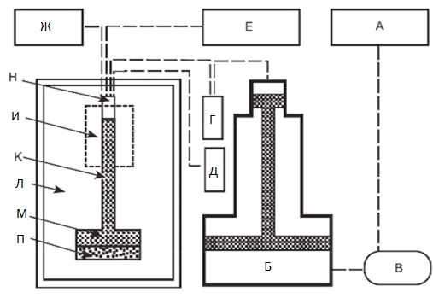
Рисунок 1 – Схема комплектации оборудования для метода ртутной порозиметрии
А – резервуар с низким давлением для гидравлической жидкости; Б – умножитель давления; В – гидравлический насос; Г – датчик давления; Д – вакуумный насос с измерительным прибором; Е – резервуар с высоким давлением для гидравлической жидкости; Ж – резервуар для ртути; И – индикатор объёма проникновения; К– капиллярная трубка; Л – камера с высоким давлением; М – ртуть; Н – масло; П – испытуемый образец.

Пенетрометр или дилатометр имеет калиброванную капиллярную трубку, через которую образец может быть удалён и через которую может поступать ртуть. Капиллярная трубка прикреплена к более широкой трубке, в которую помещают испытуемый образец. Изменение объёма проникающей ртути обычно измеряют по изменению ёмкости между ртутным столбом в капиллярной трубке и металлическом кольце, зафиксированном вокруг внешней стороны капиллярной трубки. Если требуются точные измерения, внутренний объём капиллярной трубки должен составлять от 20 % до 90 % от предполагаемого общего объёма пор и пустот образца. Так как различные материалы имеют широкий диапазон открытых пор, для измерений может потребоваться несколько пенетрометров с различными диаметрами капиллярных трубок и различные объёмы образца. Прибор для метода ртутной порозиметрии может иметь отдельные порты для измерений при высоком и низком давлением, или измерение при низком давлении может быть выполнено на отдельном приборе.
Диапазон давления обычно составляет от 4 до 300 кПа для испытаний при низком давлении и более 300 кПа для испытаний при высоком давлении, в зависимости от конструкции конкретного оборудования и цели испытания.
Для контроля за работой оборудования и его калибровки рекомендуется использовать стабильный материал сравнения.
Методика
Пробоподготовка образца. Для удаления с поверхности образца адсорбированных веществ, которые могут препятствовать определению доступной пористости, образец предварительно обрабатывают-дегазируют, например, нагреванием и/или вакуумированием, или продувкой образца в токе инертного газа.
В случае образцов смачиваемых или образующих амальгаму твёрдых веществ, их поверхность можно пассивировать, например, путём образования тонкой оксидной плёнки, или покрытия воском.
Обработанные образцы твёрдого вещества перед испытанием взвешивают и переносят на пенетрометр. Затем систему пор образца дегазируют под вакуумом при максимальном остаточном давлении 7 Па.
Наполнение пенетрометра ртутью. Образец покрывают слоем ртути под вакуумом. Вакуум обеспечивает перенос ртути из резервуара в пенетрометр. В заполненном пенетрометре давление наполнения складывается из приложенного давления и давления, возникающего при контакте ртути с образцом. Обычно давление наполнения должно составлять около 4 кПа. Гидростатическое давление ртути над образцом может быть сведено к минимуму путём заполнения пенетрометра в горизонтальном положении.
Измерение низкого давления. Подают воздух или азот при контролируемых условиях, увеличивая давление: либо поэтапно, в соответствии с конкретными размерами пор, представляющими интерес, либо непрерывно с медленной скоростью. Регистрируют сопутствующее изменение высоты ртутного столба в капиллярной трубке. Когда максимальное требуемое давление будет достигнуто, давление уменьшают до атмосферного.
Измерение высокого давления. После измерения в условиях низкого давления пенетрометр, наполненный ртутью, переносят в порт высокого давления или в соответствующую часть прибора и наносят слой гидравлической жидкости. Ртуть проникает в систему пор через гидравлическую жидкость. Увеличивают давление в системе до максимального уровня, примененного при измерении при низком давлении, и регистрируют объём проникания при этом давлении; все последующие объёмы проникания рассчитывают, исходя из значения этого начального объёма. Увеличивают давление либо на стадии, соответствующей определенному размеру пор, либо непрерывно на низкой скорости. Измеряют уменьшение высоты ртутного столба при максимально достижимом давлении. При необходимости давление можно снижать поэтапно или непрерывно с медленной скоростью для определения кривой вытеснения (экструзии) ртути.
Необходимо вносить поправки с учётом изменения объёма ртути, пенетрометра и других компонентов системы оценки объёма при высоком давлении. Степень поправок может быть определена путём проведения контрольных измерений при тех же условиях.
Экспериментально определённая кривая зависимости объёма от давления приведена на рис. 2.
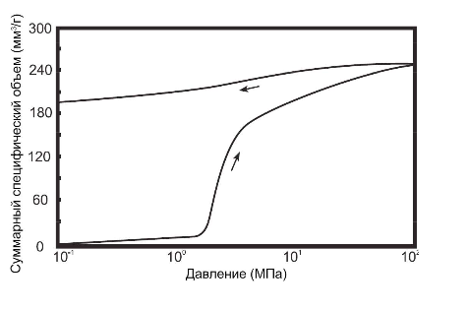
Рисунок 2 – Кривая зависимости объёма от давления в виде полулогарифмического графика
Анализ данных
Значения давления преобразуют в диаметры пор с помощью уравнения Вашбурна или другим способом.
Поверхностное натяжение ртути (σ) зависит не только от температуры и материала, но также, в случае заметно искривлённой площади поверхности, от радиуса кривизны. Как правило, измеряют значения поверхностного натяжения ртути между 0,41 Н·м⁻¹ и 0,52 Н·м⁻¹ при комнатной температуре. Если значение неизвестно, то можно принять, что σ = 0.48 Н·м⁻¹.
Угол смачивания ртути (θ) в большинстве случаев более 90°. Он может быть определён с помощью соответствующего прибора (ОФС «Смачиваемость пористых твёрдых веществ»). Если значение неизвестно, то можно принять, что θ = 130°. Регистрируют значения угла смачивания и поверхностного натяжения, а также модель, используемую при расчете.
На основании полученных данных строят несколько типов графиков. Часто в графической интерпретации для получения распределения пор по размерам величины диаметра пор откладывают по оси абсцисс, а отношение объёма проникания к массе образца – по оси ординат. В этом случае допустимо применять логарифмическую шкалу абсциссы (рис. 3). Пространство между частицами твёрдого образца учитывается при расчётах как поры. Если поры отличаются по размеру от пустот, то последние можно исключить, выбрав для расчёта соответствующий диапазон размера пор.
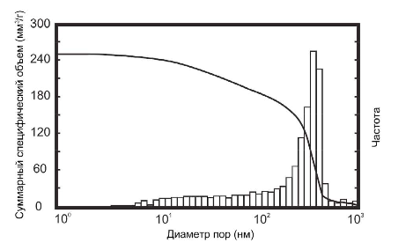
Рисунок 3 – Распределение пор по размерам в виде
полулогарифмического графика
Кривые вытеснения (экструзии) ртути из пор не используются для расчёта распределения пор по размерам (для гистерезиса на рис. 2), потому что часть высвобождающейся ртути всегда остаётся в системе пор. Однако коэффициент удерживания может быть полезен для качественной характеристики пор, которые заполняются только через узкие отверстия («поры чернильницы»).
На основе распределения пор по размерам можно определить наиболее распространённые характеристические значения, такие как общий удельный объём проникания, средний и медианный диаметр пор.

